REZULTATI POSLOVANJA PODUZETNIKA U LJEKARNIČKOJ DJELATNOSTI U
RAZDOBLJU OD 2014. DO 2018. GODINE
Prema stanju od 31. ožujka 2020. godine u ljekarničkoj djelatnosti bilo je 427 aktivnih poslovnih subjekata, od čega 401 poduzetnik (pravne i fizičke osobe, obveznici poreza na dobit) i 26 obrta i samostalnih zanimanja (obveznici poreza na dohodak).
Analiza poduzetnika u ljekarničkoj djelatnosti u razdoblju od 2014. do 2018. godine, pokazala je da se broj poduzetnika smanjivao iz godine u godinu te je u promatranom razdoblju smanjen za 8,5%, dok je broj zaposlenih porastao za 4,6%. Ukupni prihodi poduzetnika u ljekarničkoj djelatnosti povećani su za 12,9%, a ukupni rashodi za 11,8%. Ukupni su prihodi u 2014. godini iznosili 5,97 milijardi kuna, a u 2018. godini 6,74 milijarde kuna.
Kroz cijelo promatrano razdoblje na razini svih poduzetnika u ljekarničkoj djelatnosti ostvarena je neto dobit, a najveća je ostvarena u 2018. godini, u iznosu od 244,7 milijuna kuna. Najveća dobit razdoblja na razini ljekarničke djelatnosti ostvarena je 2017. godine (252,3 milijuna kuna), a najveća konsolidirana (neto) dobit ostvarena je 2018. godine (244,7 milijuna kuna), jer je te godine gubitak razdoblja bio najmanji u promatranom razdoblju, tek 2,9 milijuna kuna.
Tablica 1. Osnovni financijski rezultati poduzetnika u ljekarničkoj djelatnosti (NKD 47.73), 2014.-2018. god.
iznosi u tisućama kuna, prosječne plaće u kunama)
Opis | 2014. | 2015. | 2016. | 2017. | 2018.
Broj poduzetnika | 423 | 413 | 403 | 398 | 387
Broj dobitaša | 377 | 375 | 370 | 370 | 363
Broj gubitaša | 46 | 38 | 33 | 28 | 24
Broj zaposlenih | 5.361 | 5.338 | 5.475 | 5.551 | 5.608
Ukupni prihodi | 5.970.229 | 5.962.524 | 6.189.522 | 6.545.374 | 6.739.975
Ukupni rashodi | 5.758.079 | 5.724.647 | 5.950.917 | 6.250.074 | 6.439.058
Dobit prije oporezivanja | 224.686 | 245.892 | 246.468 | 308.482 | 303.843
Gubitak prije oporezivanja | 12.536 | 8.016 | 7.862 | 13.183 | 2.926
Dobit razdoblja | 178.815 | 197.684 | 197.290 | 252.262 | 247.618
Gubitak razdoblja | 12.643 | 8.554 | 7.866 | 13.183 | 2.929
Konsolid. financ. rezul. - dobit (+) ili gubitak razdob. (-) | 166.172 | 189.130 | 189.424 | 239.080 | 244.689
Prosječna mjesečna neto plaća po zaposlenom | 6.654 | 6.902 | 6.947 | 7.209 | 7.365
Izvor: Fina, Registar godišnjih financijskih izvještaja, obrada GFI-a za 2018. godinu
Prosječna mjesečna neto plaća zaposlenih kod poduzetnika u ljekarničkoj djelatnosti (NKD 47.73), u 2018. godini iznosila je 7.365 kuna, što je 10,7% više u odnosu na 2014. godinu te 31,9% više od prosječne mjesečne neto plaće zaposlenih kod poduzetnika na razini RH (5.584 kune).
Tablica 2. TOP pet poduzetnika u ljekarničkoj djelatnosti (NKD 47.73) prema ukupnom prihodu u 2018. g.
(iznosi u tisućama kuna)
Red. br. | OIB | Naziv | Broj zaposlenih | Ukupan prihod | Dobit razdoblja
1. | 28285339387 | LJEKARNE PRIMA PHARME | 330 | 339.856 | 12.580
2. | 37268254106 | GRADSKA LJEKARNA ZAGREB | 323 | 309.248 | 10.726
3. | 85267957976 | FARMACIA zdravstvena ustanova za ljekarničku djelatnost | 290 | 306.140 | 8.986
4. | 71474870971 | LJEKARNA SPLITSKO-DALMATINSKE ŽUPANIJE | 236 | 257.174 | 6.339
5. | 12767193532 | LJEKARNE JOUKHADAR | 177 | 214.133 | 7.024
TOP 5 poduzetnika NKD 47.73. prema ukupnom prihodu u 2018. godini |  |  | 1.356 | 1.426.552 | 45.655
Izvor: Fina, Registar godišnjih financijskih izvještaja, obrada GFI-a za 2018. godinu
LJEKARNE PRIMA PHARME iz Zagreba ostvarile su najveći ukupan prihod u 2018. godini u iznosu od 339,9 milijuna kuna. Slijede GRADSKA LJEKARNA ZAGREB (309,2 milijuna kuna) i FARMACIA zdravstvena ustanova za ljekarničku djelatnost iz Zagreba (306,1 milijuna kuna). Udio pet poduzetnika s najvećim ukupnim prihodima u 2018. godini, u ukupnim prihodima poduzetnika u ljekarničkoj djelatnosti je 21,2%. Jednako tako i njihov udio u broju zaposlenih je veliki (24,2%), a u neto dobiti je nešto manji (18,7%).
Grafikon 2. Ukupni prihodi i ukupni rashodi u ljekarničkoj djelatnosti, 2014.-2018. godina
(iznosi u tisućama kuna)
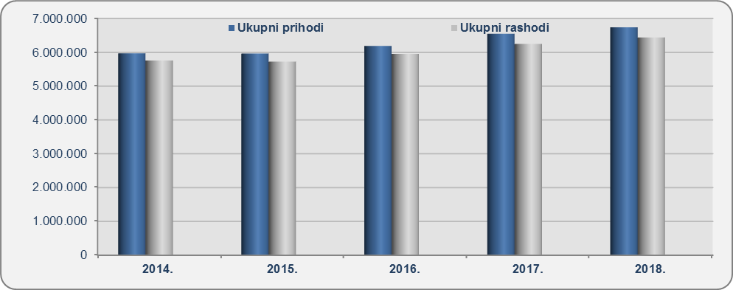
Izvor: Fina, Registar godišnjih financijskih izvještaja, obrada GFI-a 2014. - 2018.
Najveću neto dobit u ljekarničkoj djelatnosti u 2018. godini ostvarile su LJEKARNE PRIMA PHARME iz Zagreba u iznosu od 12,6 milijuna kuna. Društvo je imalo 330 zaposlenih i ostvarilo ukupne prihode u iznosu od 339,9 milijuna kuna.
Slika 1. Osnovne informacije za ustanovu LJEKARNE PRIMA PHARME prezentirane u servisu info.BIZ
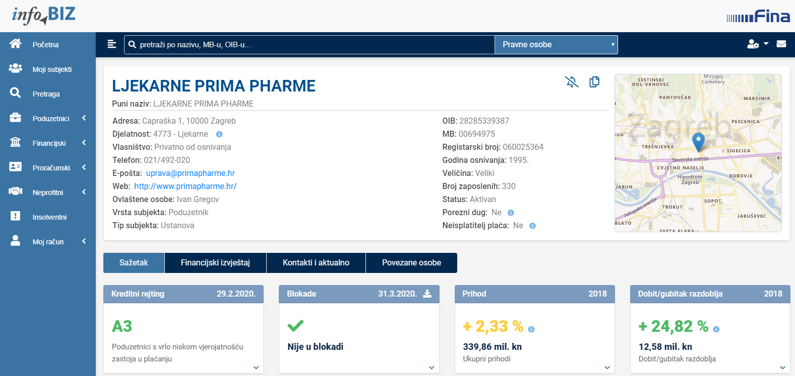

Info.BIZ servis pruža uvid u informacije o uspješnosti poslovanja i financijskom položaju svih poslovnih subjekata te o poslovnoj okolini u kojoj oni djeluju. Najveća je i najažurnija baza poslovnih informacija za više od 805.000 poslovnih subjekata iz više od 30 izvora. Omogućuje brže, jednostavnije i sigurnije donošenje poslovnih odluka, sustavno praćenje klijenata, olakšava izradu poslovnih analiza te praćenje trendova i prepoznavanje potencijala na tržištu.  Ako ste zainteresirani i želite ugovoriti uslugu ili kupiti veći broj paketa: prodaja@fina.hr Ako trebate korisničku podršku: 0800 0080, info@fina.hr | 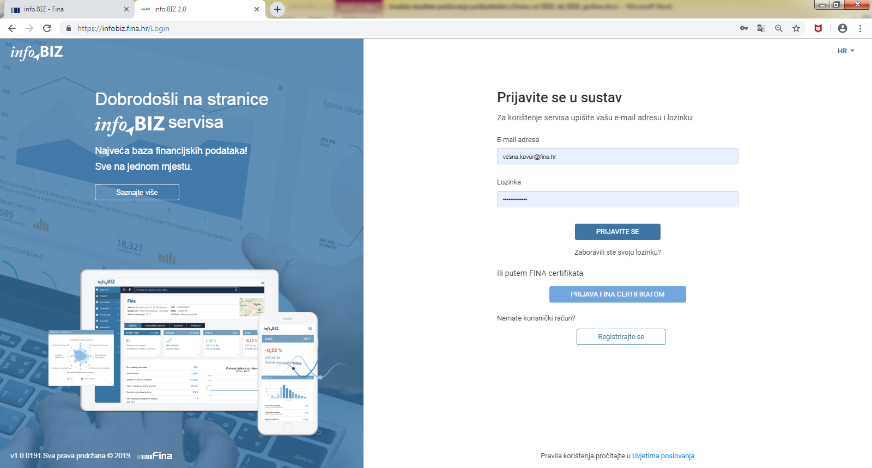
Informacija o tome je li poslovni subjekt u blokadi ili ne, dostupna je korištenjem usluge FINA InfoBlokade slanjem SMS poruke na broj 818058, te korištenjem WEB aplikacije JRRtj. uvidom u podatke o računima i statusu blokade poslovnih subjekata, koji se ažuriraju u Jedinstvenom registru računa kojega u skladu sa zakonskim propisima, od 2002. godine, vodi Financijska agencija. Kontakt adresa jrr@fina.hr

Izvor: Servis info.BIZ

